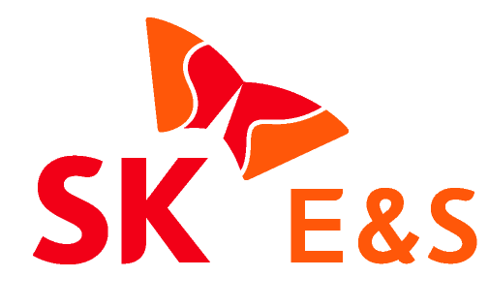
2022. 5. 30. [보도자료] 사진 有
동 자료는 배포 즉시 보도 가능합니다.
SK E&S, 동해안 산불 피해 지역에 ‘탄소중립 숲’ 조성 나선다
- 지난주 ‘WGC 2022’ 참관객 중 ‘탄소감축’ 약속한 약 3,000명 수만큼 사단법인 ‘생명의 숲’에 나무 기부

SK E&S가 ‘2022 세계가스총회(WGC 2022)' 관람객들과 함께 동해안 산불 피해 지역에 ‘탄소중립 숲’을 조성한다.
SK E&S는 30일 사단법인 ‘생명의 숲’에 나무 약 3,000그루를 심을 수 있는 후원금 3,000만원을 기부한다고 밝혔다.
이번 기부는 지난 24일부터 27일까지 대구 엑스코(EXCO)에서 진행된 WGC 2022 전시의 후속 프로젝트로 이뤄진 것이다.
SK E&S는 WGC 전시 기간 중 부스 방문객들을 대상으로 참여자 수만큼 나무를 기부해 산불 피해 지역에 숲을 조성하는 ‘그린 프로미스(Green Promise)’ 캠페인을 진행했다.
관람객들은 ‘탄소중립을 위한 유니크한 해법(A Unique Way to NET ZERO)’을 주제로 꾸며진 전시 부스에서 저탄소LNG와 수소, 재생에너지, 에너지솔루션 등 탄소감축을 위한 SK E&S의 ‘그린 포트폴리오’를 살펴본 뒤 ‘그린 프로미스 존’에서 ‘나무 기부 캠페인’에 참여했다.
대형 모니터를 통해 관람객 본인이 연간 발생시키는 탄소배출량을 확인한 뒤, 지구를 지키기 위한 다양한 활동(일회용컵 대신 텀블러 사용하기, 종이 영수증 대신 모바일 영수증 발급받기 등)에 동참하겠다는 약속을 SNS(소셜네트워킹서비스)를 통해 공유하면 관람객당 나무 한 그루가 기부되는 방식이다.
전시부스가 운영된 나흘간 부스 방문객 가운데 약 3,000명이 이번 캠페인에 참가해 SK E&S의 탄소감축을 위한 ‘그린 포트폴리오’에 공감과 지지의 뜻을 나타내며 지구를 위한 노력에 동참하겠다고 약속했다.
SK E&S가 기부한 나무는 경북 울진, 강원 삼척·동해 등 최근 대형 산불 피해를 입은 지역에 심어져 ‘탄소중립 숲’으로 가꾸어질 예정이다.
이날 SK E&S와 생명의 숲은 서울 마포구 숲센터에 위치한 생명의숲 사무실에서 ‘2022 동해안 일대 산불 피해지 복원을 위한 후원 협약’도 체결했다.
SK E&S와 생명의 숲은 이번 협약을 통해 경북, 강원 등 산불 피해 지역에서 시민참여 숲 조성 및 복원 활동 추진을 위해 공동 협력하기로 했다. 생명의 숲은 SK E&S의 후원금으로 산불 피해지의 숲 생태 현황을 모니터링하고, 시민들과 함께 나무 심기와 숲 가꾸기 활동에 나설 계획이다.
구현서 SK E&S ESG본부장은 “전시를 참관한 관람객들의 참여로 조성되는 ‘탄소중립 숲’은 탄소중립을 향한 SK E&S의 작은 실천을 일반 시민들과 함께 한다는 데 의미가 있다”며 “SK E&S는 앞으로도 책임 있는 에너지기업으로서 실현 가능한 탄소저감 해법을 제시하기 위해 지속적으로 노력해 나가겠다”고 밝혔다. [끝]
<이하 사진>
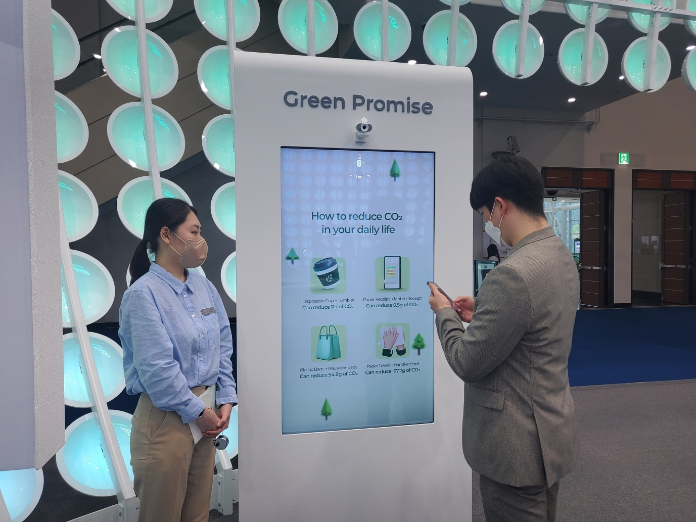
<사진1> 지난 24~27일 대구 엑스코(EXCO)에서 운영된 ‘2022 세계가스총회(WGC 2022)' SK E&S 전시부스에서 관람객들이 ‘그린 프로미스 존’을 체험하고 있다.

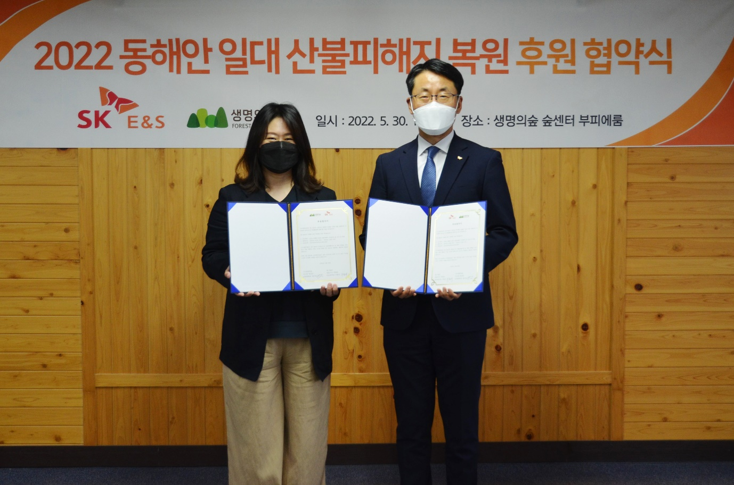
<사진2> 구현서 SK E&S ESG본부장(오른쪽)과 정수정 생명의 숲 운영위원장이 30일 서울 마포구 숲센터에서 ‘2022 동해안 일대 산불 피해지 복원을 위한 후원 협약’을 체결한 뒤 기념촬영을 하고 있다.

